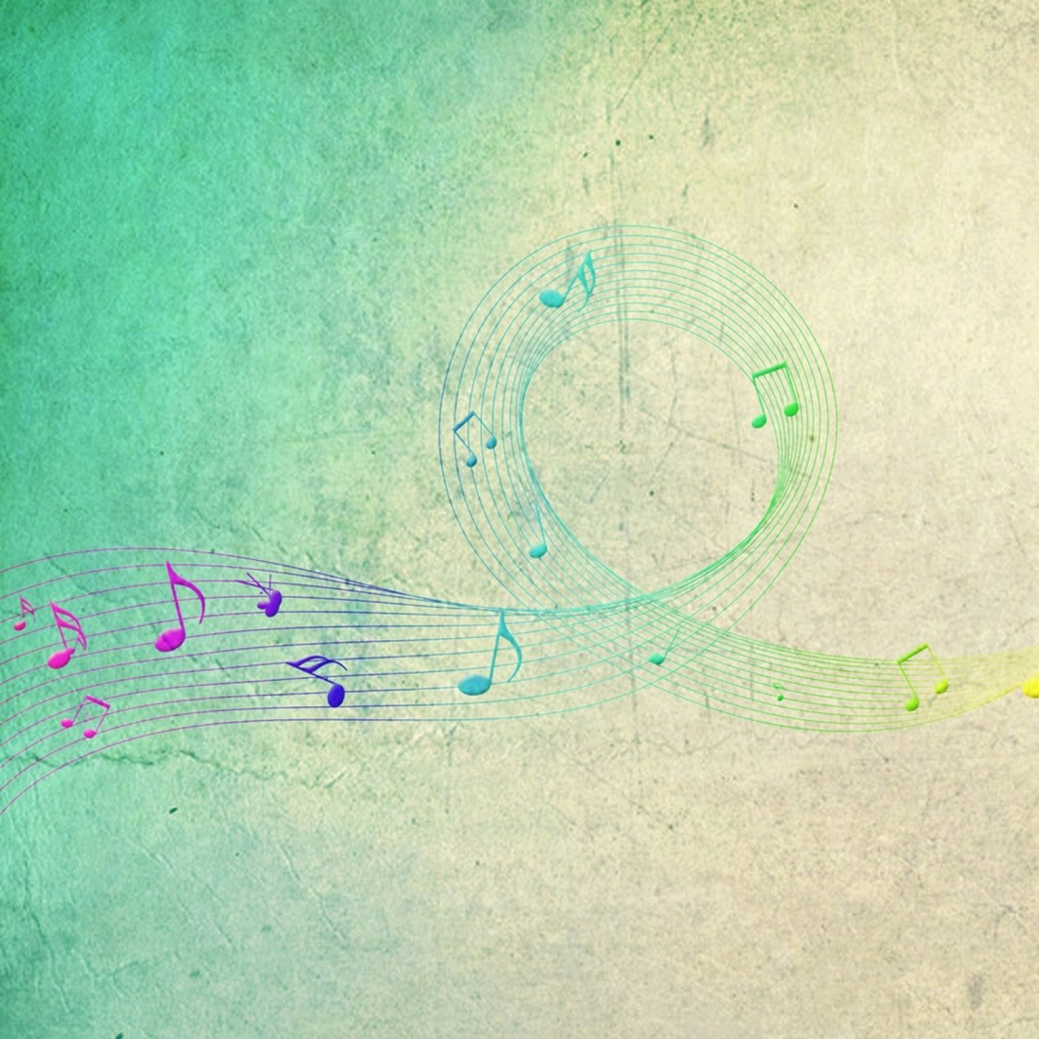
"Виды музыкально-практической деятельности в детском саду"
Цель:
Познакомить участников мастер-класса с методами и приемами, применяемыми на музыкальных занятиях при обучении дошкольников игре на детских музыкальных инструментах.
Задачи:
1. Создать условия для активного взаимодействия ведущего и участников мастер-класса.
2. Показать конкретные методы и приемы, а также упражнения, которые повышают интерес у детей к музицированию.
Оборудование:
Музыкальные инструменты.
Дидактический материал.
Музыкальный центр.
Теоретическая часть.
Занимаясь с детьми, мы педагоги хотим научить их слушать и понимать музыку, чисто петь, уметь владеть своим телом и красиво танцевать. Используем для этого все виды музыкальной деятельности: пение, слушание музыки, музыкально-ритмические движения, игру на детских музыкальных инструментах. Но я убеждена, что именно детское музицирование расширяет сферу музыкальной деятельности ребенка, повышает интерес к музыкальным занятиям, развивает музыкальную память, внимание, помогает преодолеть излишнюю застенчивость, скованность.
Обучаясь игре на детских музыкальных инструментах, дети начинают различать красоту звучания различных инструментов. У них улучшается качество пения (чище поют), музыкально-ритмических движений (четче воспроизводят ритм). Это прекрасное средство развития творческой инициативы, сознательных отношений с детьми. Для многих детей игра на детских музыкальных инструментах помогает передать чувства, внутренний духовный мир.
Что же, нам нужно, чтобы ребенок полюбил этот вид деятельности? Это желание, время и музыкальные инструменты.

Практическая часть.
А теперь, уважаемые коллеги, предлагаю окунуться в прекрасный мир звуков. Закройте глаза и угадайте на каком инструменте я играю? (ложки) Правильно, ложки.
Мы в России рождены,
В руки ложки нам даны!
Ложки деревянные,
Веселые, игральные!
При обучении игре на детских музыкальных инструментах большое значение имеет развитие чувства ритма, умение передавать ритмический рисунок. Поэтому уже с младшего возраста мы используем различные ударные инструменты, а именно ложки. Сначала это простые задания: «Простучи свое имя» Да-ша, Ма-ша, Гри-ша, На-та-ша. Затем все сложнее и интереснее. (Показ приемов игры на ложках)
Вот солнышко встало. А вот оно село. А это бабушка что-то печет. Кто-то топает к нам по дорожке. А вот мы играем в прятки. Большое количество разных интересных упражнений я использую в своей практике. Уважаемые коллеги прошу выйти и сделать круг. Садимся на колени.
Упражнение с ложками на различение 2-х частной формы.
Используется любая русская народная мелодия. 1-ая часть передаем ложки друг другу по кругу, 2-ая часть вытягиваем ложку, которая находится в левой руке вперед, выпуклой стороной, держим ее. А ложкой, которая находится в вашей правой руке, стучим по ложке, которая находится в левой руке соседа и т.д.
Много красивых танцев, с использованием ложек мы танцевали в нашем детском саду. На музыку «Прощание славянки», на 9 мая, мальчики исполнили танец с ложками.
Музыкальным инструментом может стать обычная палочка.
Упражнение называется «Перепелка»
Перепелка пела, пела,
Перепела перепела,
Перепел не утерпел,
Перепелку перепел. (ударяем себе по коленям, а затем соседу справа и слева одновременно)
Упражнение с бубном на развитие ритмического слуха, внимания, умения работать в команде.
1,2,3 не зевай,
Поиграл передай.
1,2,3 не спеши,
Как играть покажи! (ребенок, у которого оказался бубен придумывает свой ритмический рисунок, все дети повторяют. Игра повторяется.)
А сейчас угадайте, на каком инструменте я играю. Тон-блок. Это ударный инструмент. Играть на этом инструменте очень просто, дети его очень любят. Игра на нем развивает мелкую моторику, координацию движений. При скользящих движениях палочки, получается характерный стрекочущий звук, а при ударе палочкой цокающий звук.
И, конечно, колокольчики-это один из самых желанных инструментов у наших детей. «Маленькой елочке», «Жили у бабуси», «Бравые солдаты», «Во-поле береза стояла»-вот наш репертуар.
Отдельная тема-оркестр. В старшем дошкольном возрасте мы учим детей оркестровать различные произведения. Занятия в оркестре дают положительные результаты всем детям. Детям очень нравится играть в оркестре. У детей появляется ответственность за правильное исполнение своей партии, собранность, сосредоточенность. Оркестр объединяет детей, воспитывает волю. Они любят выступать перед публикой, появляется уверенность в себе.
Упражнение «Палочки»
Палочки мы в руки взяли, и немного постучали (любой ритмический рисунок) атеперь у нас не палки, а теперь у нас скакалки.
Палочки мы в руки взяли, и немного постучали. А теперь у нас не палки, а теперь есть птицы галки.
Палочки мы в руки взяли, и немного постучали. А теперь у нас не палки, а теперь мы на рыбалке.
Палочки мы в руки взяли, и немного постучали.А теперь у нас не палки, а теперь у мамы скалки.
Палочки мы в руки взяли, и немного постучали.А теперь у нас не палки, а теперь мы на качалках.
Бубен, это еще один инструмент, с которым мы знакомим детей в младшем дошкольном возрасте.
Давайте и мы поиграем в оркестре. Сегодня мы будем оркестровать «Польку» И. Дунаевского. Возьмите инструменты по желанию. Встаньте соответственно.
Начали.
Фраза детей, которую вы будете слышать чаще всего, это: «Давайте поиграем ещё!» Так давайте будем ИГРАТЬ! И пусть наши дети будут счастливы!

